ODGOJNO – OBRAZOVNO PODRUČJE: IZOBRAZBA U OBAVLJANJU POSLOVA
ZADATAK: U BILJEŽNICE VJEŽBAJTE CRTATI KVADRATIĆE/PLOČICE KAKVE U ŠKOLI RADIMO OD GLINE! NA KVADRATIĆE/PLOČICE NACRTAJTE RAZLIČITE CRTE, KRUŽIĆE, TOČKE!
KVADRATIĆE/PLOČICE KOJE STE NACRTALI OBOJITE!
EVO NEKOLIKO PRIMJERA!

.

PRISJETITE SE KAKO IZGLEDAJU GOTOVE PLOČICE
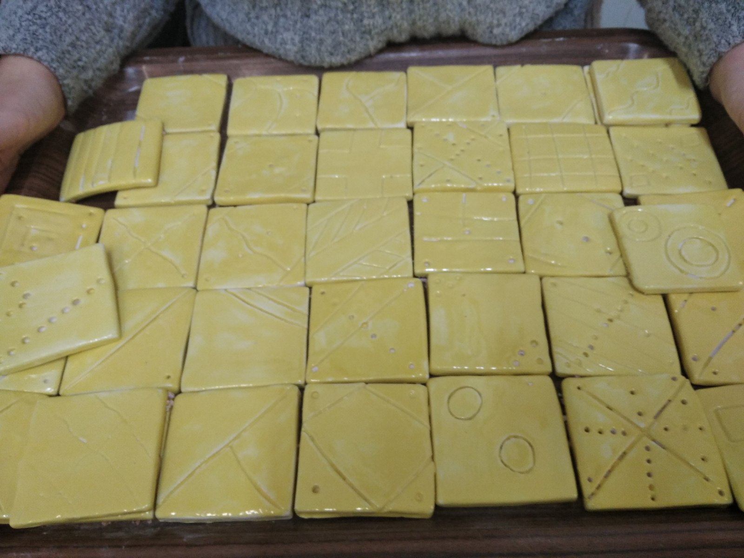
POGLEDAJTE KAKO LIJEPO IZGLEDA OGLEDALO S PLOČICAMA!

